**Dyfuzor zapachu - dekoracja wnętrza aromatem**

**Jak wybrać najlepszy dyfuzor zapachu do małego mieszkania, a jak do przestronnego, dużego domu? Co powinniśmy wziąć pod uwagę?**

**Jak wybrać dobry dyfuzor zapachu?**

Należy uważnie sprawdzić, jakiego urządzenia potrzebujemy. Trzeba dopasować go do powierzchni oraz naszych własnych potrzeb. Zdecydowanie nie będziemy chcieli uzupełniać zbiorniczka co godzinę, zmieniać baterii co drugi dzień czy ręcznie uruchamiać sprzętu, by zaczął rozpylać olejek. **Dyfuzor zapachu** powinien być dobrej jakości, ale też warto przyjrzeć się jego estetycznej stronie. Będzie wówczas nie tylko funkcjonalny, ale stanie się dopasowaną do wnętrza dekoracją.

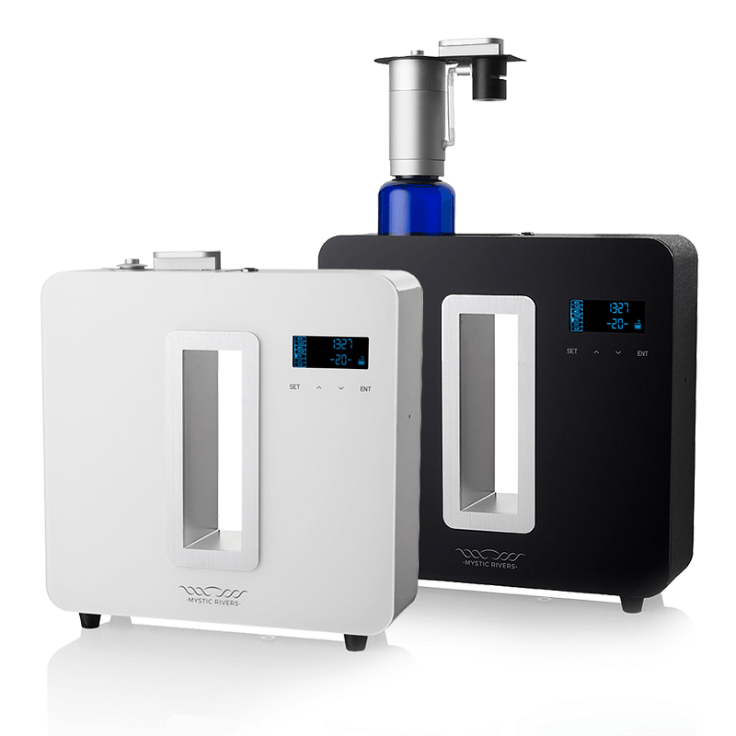

**Piękny zapach w Twoim otoczeniu**

Wykorzystanie zapachów we wnętrzach jest ostatnio bardzo ciekawym zabiegiem marketingowym. Od dawna jednak zapachy towarzyszą nam w domowym zaciszu. Dodaje to przytulności, maskuje kuchenne wonie czy nawet - pomaga się zrelaksować. Stojąco w rogu lub podpięty do kontaktu [dyfuzor zapachu](https://expertaroma.pl/product-category/dyfuzory-zapachu/) to nasza broń na dobry nastrój i zachwycający aromat w naszym najbliższym otoczeniu.

**Wybierz dyfuzor zapachu od Expertaroma**

Szeroka gama *dyfuzorów zapachu* dostępnych w Expertaroma pozwala na dowolny wybór. Dostać można tak nie tylko małe dyfuzory dla powierzchni 10m2, idealnych dla pojedynczego pomieszczenia, np. domowego gabinetu czy sypialni, ale też sprzęt do aromatyzacji powierzchni wręcz ogromnych, do 1500m2. Są to wydajne i solidne aromatyzery, których używać można w sklepach, galeriach czy hotelach.